Generational Conflict
Hier sollten wir den Einleitungstext noch etwas besser ausbauen.

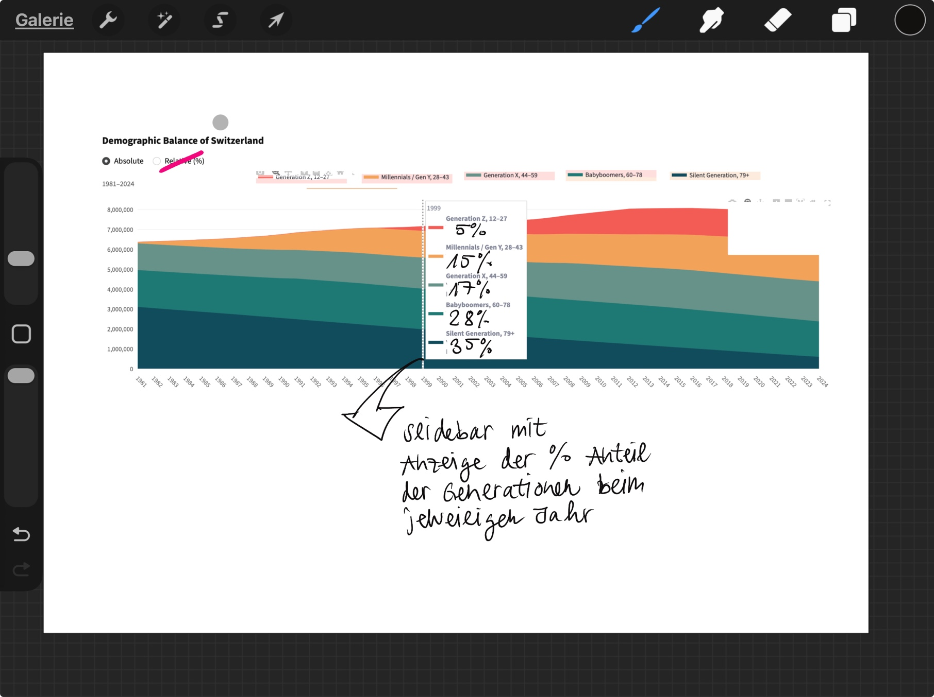
WHO PAYS
Who Shouws Up at the Ballot Box?
(Evtl. auch im Einleitungstext verwendbar) Beispiele verschiedener Abstimmungen nennen, die mehr oder weniger direkt unterschiedliche Auswirkungen auf die Generationen haben, Beispiele:
1. 13. AHV-Rente + Renteninitiative (beide am 3. März 2024)
Das ist der stärkste Einstieg überhaupt, weil am selben Tag zwei gegensätzliche Signale kamen: Die 13. AHV-Rente wurde mit 58,3 % Ja angenommen, die Renteninitiative mit 74,8 % Nein verworfen. Die VOX-Nachanalyse zeigt zudem, dass das Ja zur 13. AHV-Rente vor allem dank über 60-Jährigen, tieferen Einkommen und der lateinischen Schweiz zustande kam; Jüngere waren tendenziell eher dagegen, und die Beteiligung der älteren Generation war besonders hoch. Das ist fast schon eine fertige Einleitung für den Generationenkonflikt: mehr Leistungen für heutige Rentner ja, länger arbeiten nein.
2. AHV 21 (25. September 2022)
Diese Vorlage ist ideal, wenn du zeigen willst, dass Generationenkonflikt nicht nur um „mehr Geld für Alte“ geht, sondern auch um Reformlasten. Die eigentliche AHV-21-Vorlage wurde mit nur 50,5 % Ja angenommen; gleichzeitig wurde die Zusatzfinanzierung über die Mehrwertsteuer mit 55,1 % Ja gutgeheissen. Inhaltlich zentral war die Stabilisierung der AHV und die Angleichung des Referenzalters von Frauen und Männern auf 65. Das eignet sich sehr gut als Beispiel für die Frage: Wer trägt die Anpassungskosten eines alternden Systems?
3. BVG-Reform (22. September 2024)
Die BVG-Reform ist ein sehr guter zweiter Renten-Case, weil sie den Konflikt in der 2. Säule zeigt. Die Reform wurde mit 67,1 % Nein deutlich abgelehnt. Laut BSV sollte sie die Finanzierung der beruflichen Vorsorge stärken, den Umwandlungssatz senken und gleichzeitig Teilzeitbeschäftigte sowie Personen mit tieferen Löhnen besser absichern. Genau deshalb ist sie spannend: Hier kreuzen sich Generationenfrage, Geschlechterfrage und Arbeitsmarktfrage.
4. Initiative «Mehr bezahlbare Wohnungen» (9. Februar 2020)
Für die Ebene „wer besitzt?“ ist das die beste Abstimmung. Die Vorlage wurde mit 57,1 % Nein abgelehnt. Sie eignet sich deshalb gut, weil sie den Konflikt zwischen Bestandsschutz und Einstiegschancen symbolisiert: Ältere Generationen sitzen häufiger in Eigentum oder langjährigen Mietverhältnissen, während Jüngere viel stärker vom knappen und teuren Mietmarkt betroffen sind. Als Einleitung funktioniert sie hervorragend, weil Wohnen ein sehr konkreter Besitzkonflikt ist.
5. Klima- und Innovationsgesetz (18. Juni 2023)
Das ist nicht der klassischste Generationenkonflikt, aber als Brücke in die Zukunftsfrage sehr stark. Das Gesetz wurde mit 59,1 % Ja angenommen und verankert den Weg Richtung Klimaneutralität bis 2050 rechtlich; es enthält unter anderem Fördermittel für den Ersatz fossiler Heizungen und für klimafreundliche Technologien. Als Intro taugt es, wenn du den Generationenkonflikt breiter fassen willst: Wer trägt heute die Kosten, damit spätere Generationen profitieren?
Wenn du den Einstieg maximal pointiert machen willst, nimm sogar nur den Doppelentscheid vom 3. März 2024. Der ist inhaltlich am klarsten und fast schon eine Mini-Zusammenfassung des ganzen Themas.
Eine passende Einleitungsformulierung wäre:
„Besonders sichtbar wurde der Generationenkonflikt in der Schweiz am 3. März 2024: Während die Stimmbevölkerung eine 13. AHV-Rente annahm, lehnte sie eine Erhöhung des Rentenalters deutlich ab. Damit prallten Ansprüche der Gegenwart und Lasten der Zukunft direkt aufeinander.“
Does Political Interest Drive Participation?
Erklärungsansätze liefern, warum sich die Millennials und Gen Z politisch so desmoralisiert haben. Mögliche Storyline: Umweltthematik (Greta Thunberg) auf dem Peak Corona-Krise als Unterbruch/ Abbruch, Folge: Psychische Probleme in jüngeren Generationen haben massiv zugenommen (Zahlen von Kinderpsychologien etc.) Eine sich verschlimmernde Weltlage im Zusammenhang mit einer Politik, die von Alten für Alte ist und die jüngeren Generationen vernachlässigt.
Des Institutional Trust Explain the Gap ?
Horizontal Barchart oder evtl einfache Zahlen ist wohl übersichtlicher (Check mit der Theorie der Visualisierung von Daten ob das Sinn macht)

WHO OWNS
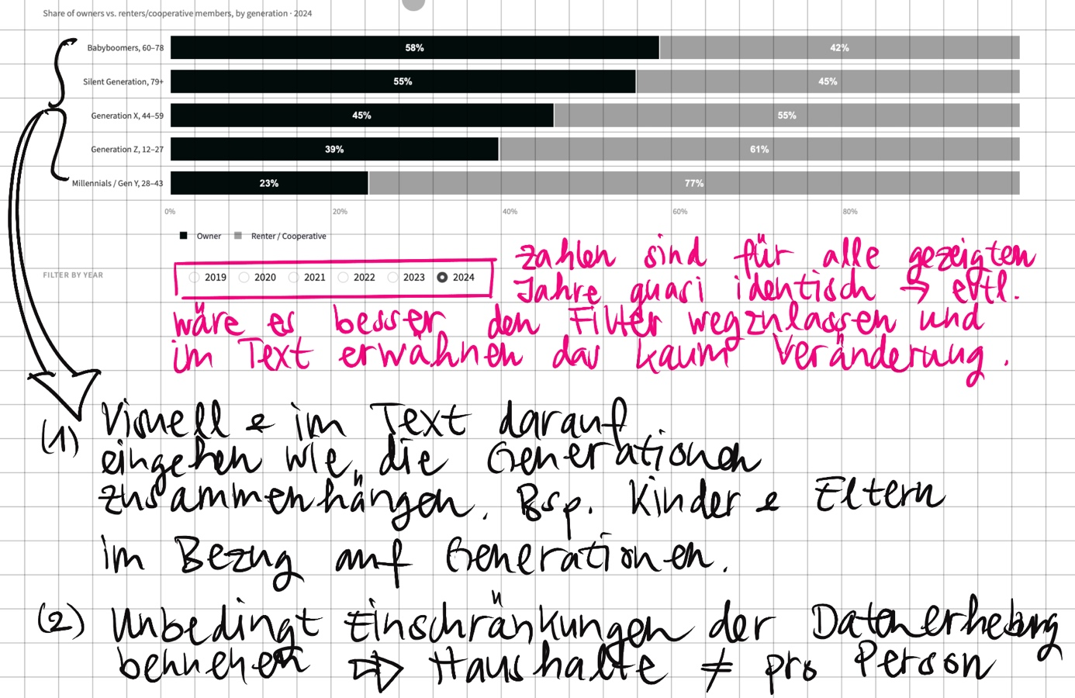
Older generations live in twice the space – and the gap is not closing
Im Text einen Erklärungsansatz liefern, dass Generation X und Generation Z oft noch im gleichen Haushalt leben : Es gibt Quellen die dieses Thema behandeln steigende Mietkosten führen dazu, das Kindern länger bei ihren Eltern wohnen oder mit über 30 Jahren immer noch in einer Wohngemeinschaft leben.

DATA REPORT – To Do’s:
- Raw Data Teil für eigene Ebene
- Processed Data Teil für eigene Ebene
VISUAL DESIGN PROCESS – To Do’s:
- Für jede verwendete Variable in der Visualisierung gemäss Unterrichtsunterlagen Stichwortartig erklären, warum genau diese Visual Variable gewählt wurde, Bsp.: ist katgegorisch, darum mit Farbe/Form etc.

